МИНИСТЕРСТВО ОБРАЗОВАНИЯ РЕСПУБЛИКИ БЕЛАРУСЬ

ГЛАВНОЕ УПРАВЛЕНИЕ ПО ОБРАЗОВАНИЮ
МОГИЛЕВСКОГО ОБЛАСТНОГО ИСПОЛНИТЕЛЬНОГО КОМИТЕТА

УЧРЕЖДЕНИЕ ОБРАЗОВАНИЯ

«МОГИЛЕВСКИЙ ГОСУДАРСТВЕННЫЙ ПОЛИТЕХНИЧЕСКИЙ КОЛЛЕДЖ»

Специальность 2-40 01 01

Учебный предмет Базы данных и системы управления базами данных

ОТЧЕТ ПО ЛАБОРАТОРНОЙ РАБОТЕ № 5

Исследование работы команды модификации структуры таблиц

Выполнил Савич А.О.

Проверил Базанова А.Д .

2023

1 Цель работы

Формирование умений изменять структуру таблицы (ALTER TABLE): удалять и вставлять столбцы в существующие таблицы, изменять ограничения на столбцы

2 Индивидуальное задание

1 Создать таблицу из рисунка 1.
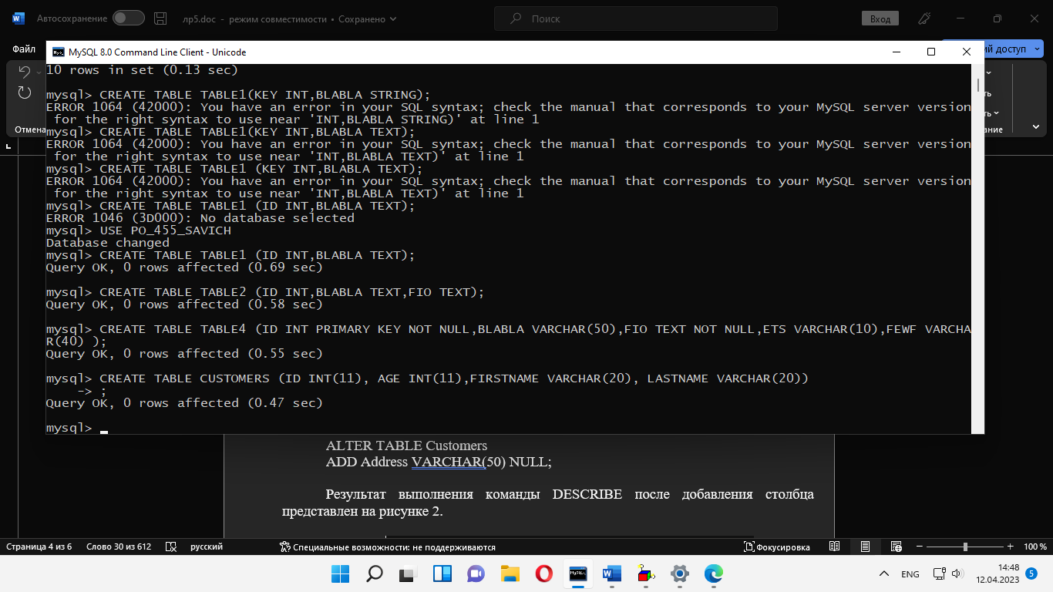
2 Изучить приведённые выше примеры использования команд модификации структуры таблиц.
3 Использовать базу данных и таблицы, созданные в лабораторной работе №4. Добавить в таблицу новые столбцы (не менее 5 столбцов различного типа) командой ADD.
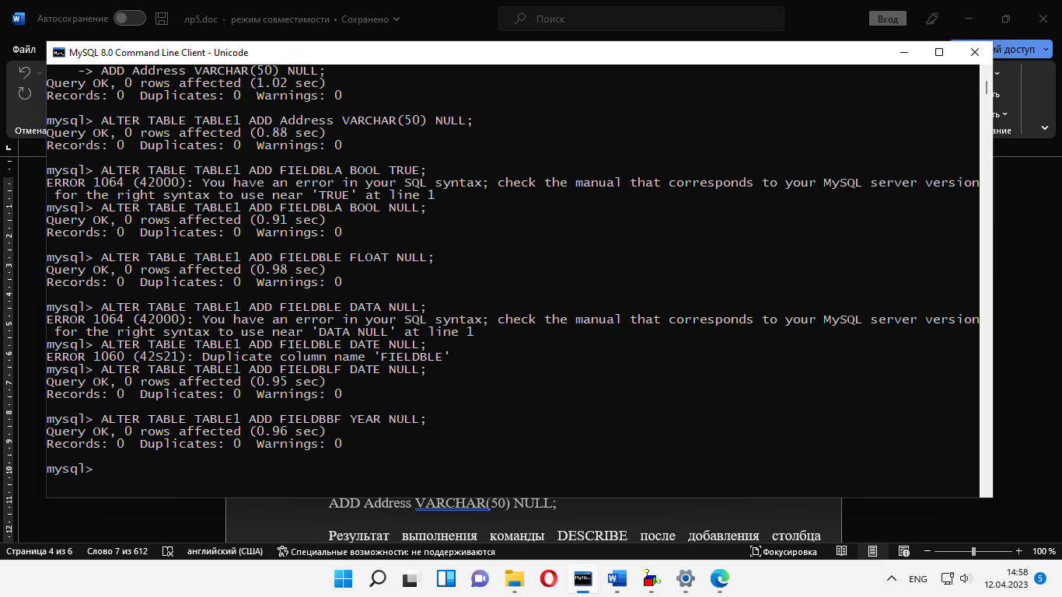
4 Удалить столбцы, созданный в пункте 3 командой DROP.
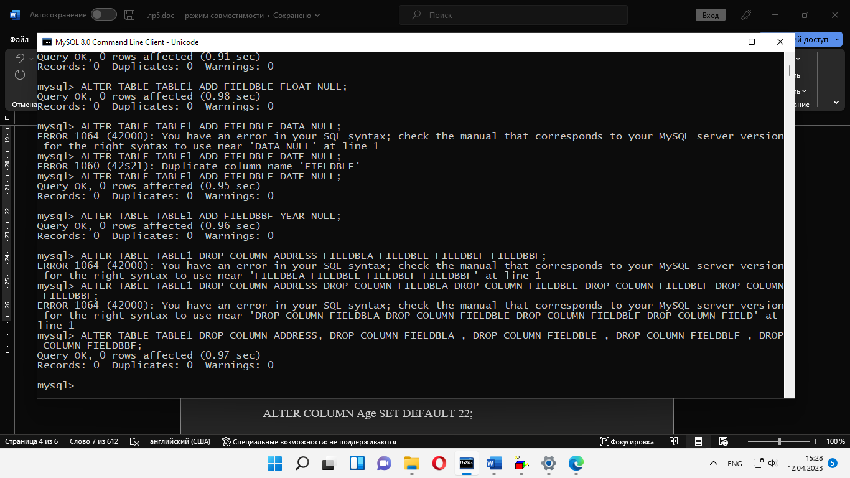
5 Изменить ограничения для трех столбцов разного типа.
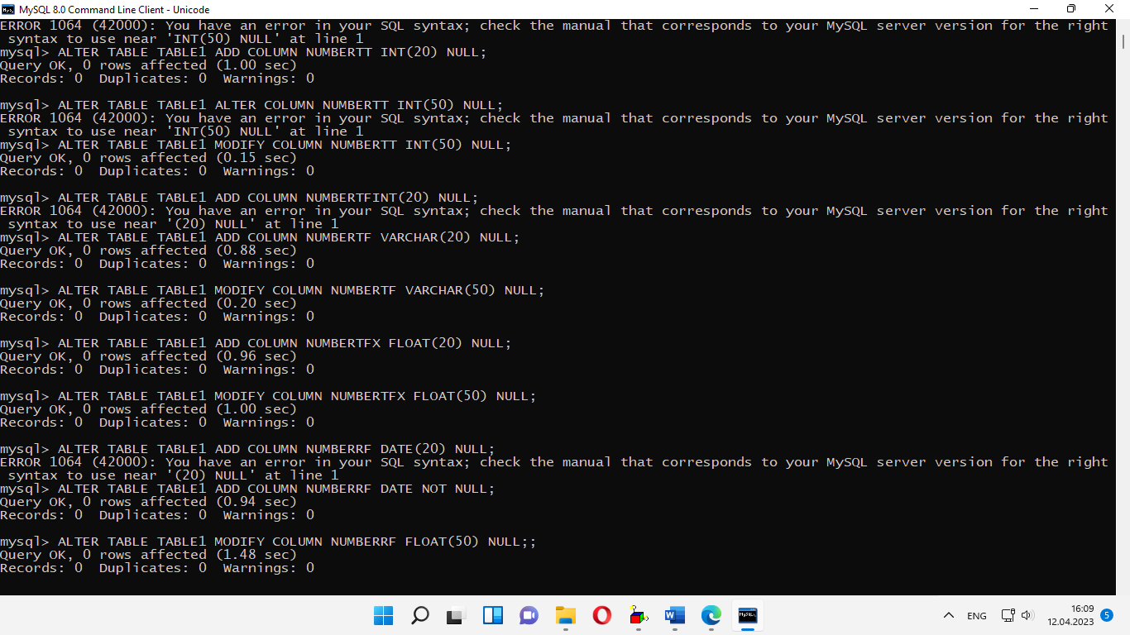
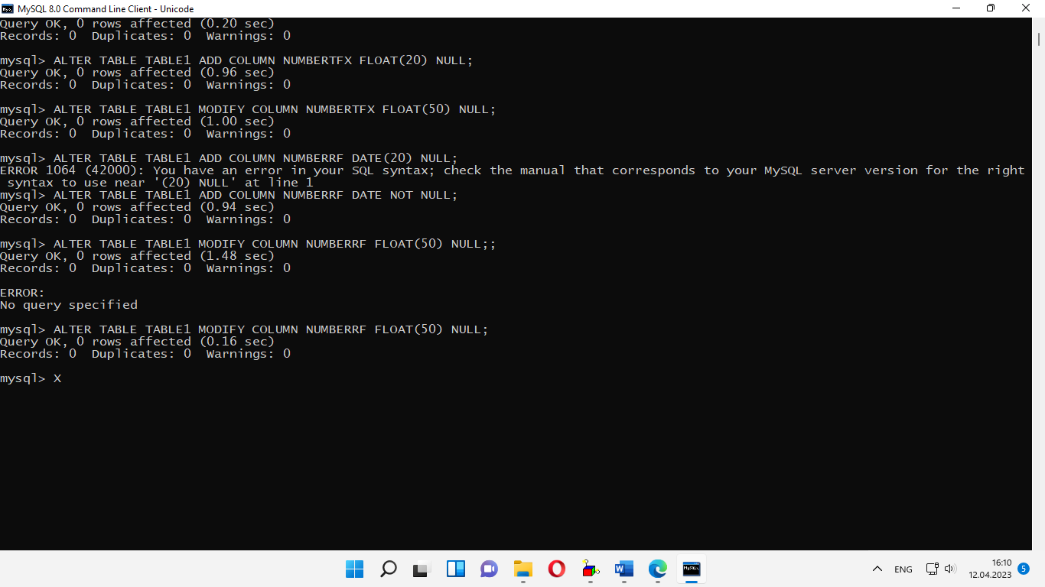
6 Командой SHOW COLUMNS и DESCRIBE отобразить все изменения в таблице..
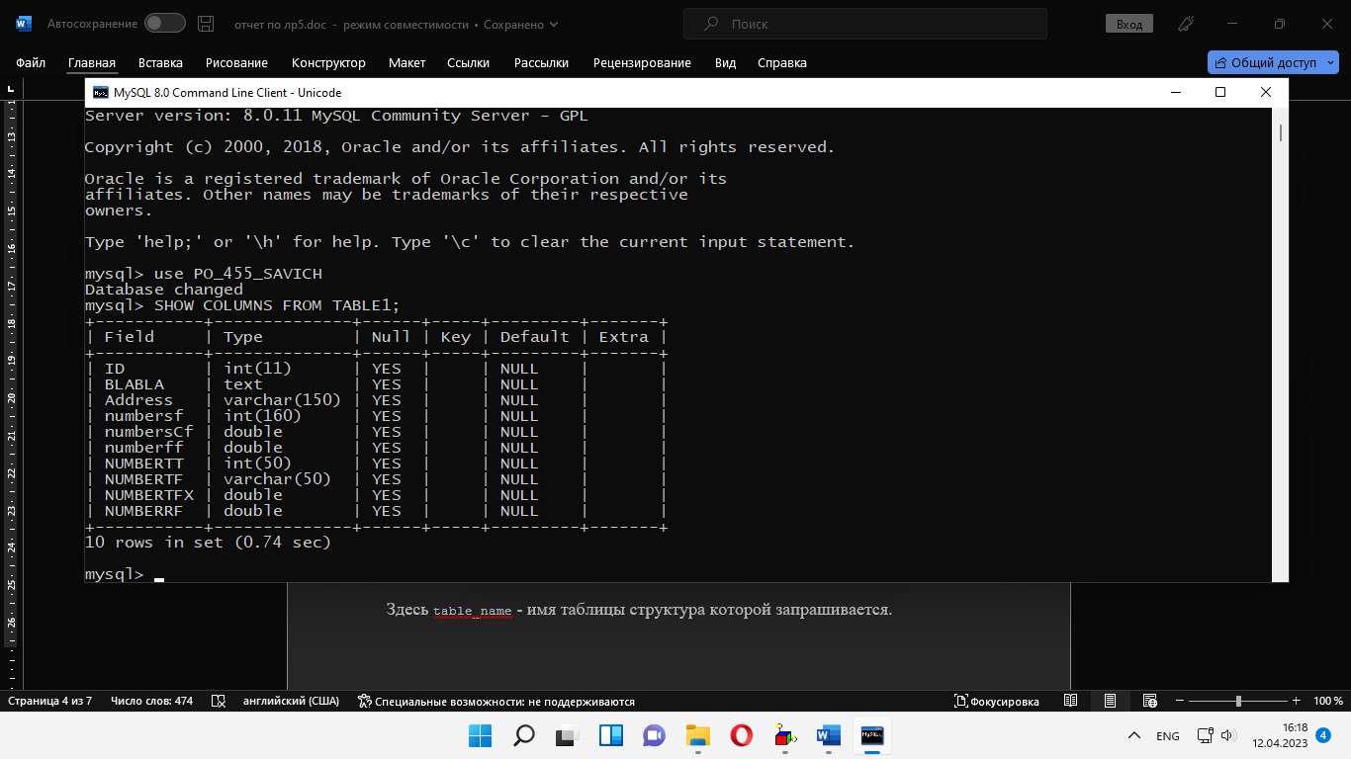
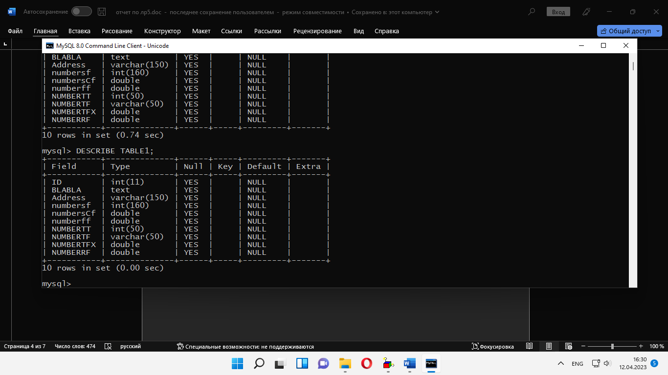
- Контрольные вопросы

1 Для чего предназначена команда DESCRIBE? Приведите синтаксис команды.
Команда DESCRIBE показывает структуру созданных таблиц и имеет следующий синтаксис:
DESCRIBE tаble_name
Здесь tаble_name - имя таблицы структура которой запрашивается.
Замечание
Команда DESCRIBE не входит в стандарт SQL и является внутренней командой СУБД MySQL.
Давайте посмотрим, к примеру, структуру таблицы forums, выполнив следующий SQL-запрос:
mysql> DESCRIBE forums;
После выполнения этой команды, интерпретатор mysql выведет следующую таблицу
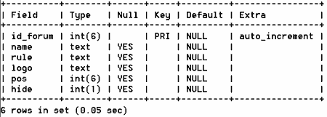
2 Приведите формальный синтаксис команды ALTER TABLE.
Команда DESCRIBE показывает структуру созданных таблиц и имеет следующий синтаксис:
DESCRIBE tаble_name
Здесь tаble_name - имя таблицы структура которой запрашивается.
Замечание
Команда DESCRIBE не входит в стандарт SQL и является внутренней командой СУБД MySQL.
Давайте посмотрим, к примеру, структуру таблицы forums, выполнив следующий SQL-запрос:
mysql> DESCRIBE forums;
После выполнения этой команды, интерпретатор mysql выведет следующую таблицу
3 С помощью каких команд происходит добавление, удаление и изменение данных столбцов в таблицах?

Добавление нового столбца

Добавим в таблицу Customers новый столбец Address:

1

2

ALTER TABLE Customers

ADD Address NVARCHAR(50) NULL;

В данном случае столбец Address имеет тип NVARCHAR и для него определен атрибут NULL. Но что если нам надо добавить столбец, который не должен принимать значения NULL? Если в таблице есть данные, то следующая команда не будет выполнена:

1

2

ALTER TABLE Customers

ADD Address NVARCHAR(50) NOT NULL;

Поэтому в данном случае решение состоит в установке значения по умолчанию через атрибут DEFAULT:

1

2

ALTER TABLE Customers

ADD Address NVARCHAR(50) NOT NULL DEFAULT 'Неизвестно';

В этом случае, если в таблице уже есть данные, то для них для столбца Address будет добавлено значение "Неизвестно".

Удаление столбца

Удалим столбец Address из таблицы Customers:

1

2

ALTER TABLE Customers

DROP COLUMN Address;

Изменение типа столбца

Изменим в таблице Customers тип данных у столбца FirstName на NVARCHAR(200):

1

2

ALTER TABLE Customers

ALTER COLUMN FirstName NVARCHAR(200);

Список использованных источников

1 Дюбуа П. MySQL/ П. Дюбуа.– 2-е издание – М.: Вильямс, 2004. – 198-211 с.
2 Хомоненко, А.Д. Базы данных: учеб./ А.Д. Хомоненко [и др.]: под ред. проф. А.Д. Хомоненко. Санкт-Петербург, 2003, с. 233-364.

